實驗五 電子荷質比實驗
一、實驗目的：
電子從陰極射線管射出，經加速電壓V作用後獲得動能，進入磁場中受磁力作用而彎曲，如果適當的調整加速電壓及磁場大小，則電子將作圓周運動。測量其半徑r，代入公式計算出電子的電荷質量比（荷質比charge-to-mass ratio, e/m）。
二、實驗原理：
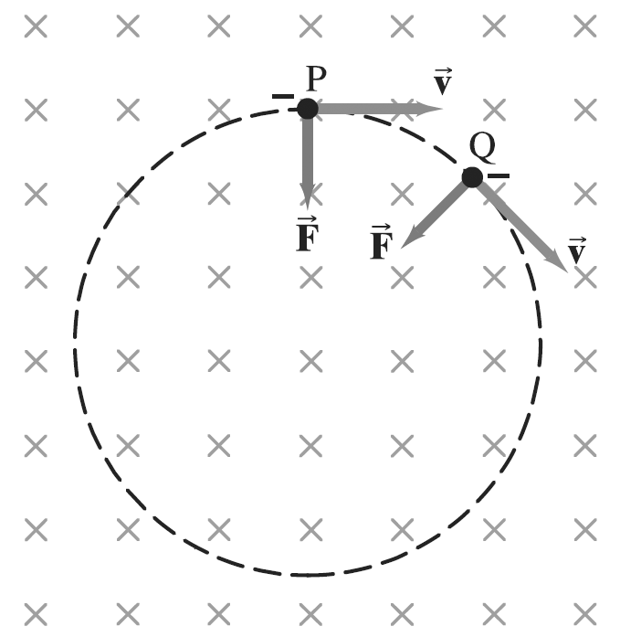
圖一、電子在磁場中的運動軌跡與受力方向示意圖
當電子以速度v垂直磁場方向運動，如圖一所示，則受到一作用力F。
(1)
根據夫來明右手定則(Fleming’s right-hand rule)，F永遠與v垂直，故F為向心力，且為定值，故電子作等速率圓周運動。設電子質量為m，由圓周運動的關係式，我們知道
$F=\text{ma}=m\frac{v^{2}}{r}$ (2)
a為向心加速度，r為電子作圓周運動的半徑。
(3)
又因為電子的能量來自電子槍兩端的電位差V，也就是加速電壓。
(4)
將式(4)代入式(3)，消去速度v，得
$\frac{e}{m}=\frac{2V}{B^{2}r^{2}}$ (5)
本實驗所需之磁場，是使用亥姆霍茲線圈(Helmholtz Coil)產生，因為當該兩線圈的距離是某個特定的距離時，將會在中心點周圍產生一個幾乎均勻的磁場，磁場方向平行於連心軸。亥姆霍茲線圈的磁場B如下式所示：
() (6)
N = 130匝：亥姆霍茲線圈每邊的匝數
R = 0.15 m：亥姆霍茲線圈的半徑
i：通過亥姆霍茲線圈的電流
將式(6)代入式(5)得到
(6)
故在本實驗中只需得知亥姆霍茲線圈的圈數、線圈半徑、通過線圈電流大小、電子槍之端電壓和觀察到的電子的圓周運動半徑，利用上式即可得電子之荷質比e/m。
三、實驗儀器：
電子束燈管（燈管內部附指標）
亥姆霍茲線圈（直徑30 cm）
可變高壓直流電源供應器（dc 0-500 V/ 0-150 mA，含6.3 V燈絲電源）
可變直流電源供應器（輸入ac 110 V，輸出dc 15 V/5 A）
槍型連接導線 6條
四、實驗步驟：
1. 接線如下圖所示：
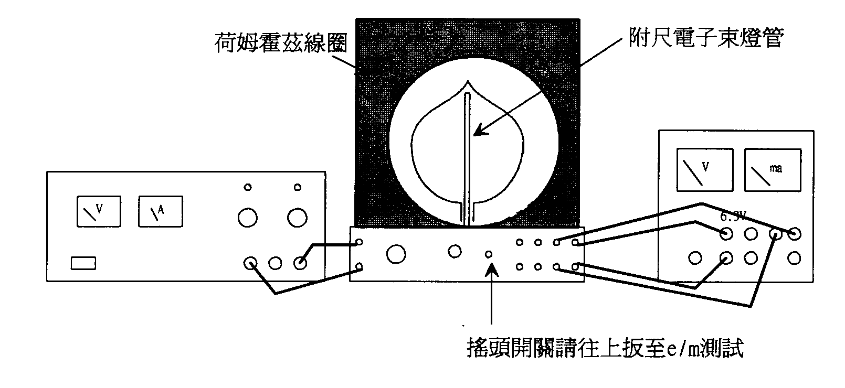
亥姆霍茲線圈
附尺的電子束燈管
搖頭開關請往上扳至e/m測試
(a) 電子束管的「絲極」接在交流輸出之6.3 V其中一組端子上。
(b) 電子束管接在dc 500 V/150 mA可變高壓直流電源供應器上。
(c) 亥姆霍茲線圈的「電源輸入」F5與F6端子接在15 V/5 A的可變直流電源供應器之紅、黑色端子上。
2. 打開電源開關，15 V/5 A可變直流電源供應器之電壓旋鈕向左轉到底，使輸出電流為0，此時將dc 500 V/150 mA可變高壓直流電源供應器之「電壓調整」旋鈕轉至約250 V，即有電子束由燈管底部自左而右射出，改變亥姆霍茲線圈電流並調整「聚焦旋鈕」調節電子束，使其較為集中後，將電子束管之陰、陽極間加速電壓V固定，改變亥姆霍茲線圈之電流，記錄電子束圓周運動之半徑r及亥姆霍茲線圈電流i，算出e/m值。
3. 固定亥姆霍茲線圈之電流，改變電子束管之加速電壓V，記錄電子束圓周運動之半徑r，並算出e/m值。
＊注意事項：
1. 電子束管之燈絲加熱電壓為ac或dc 6.3 V，切勿接錯至高壓電源而燒斷燈絲。
2. 最大可供應dc 15 V/5 A的直流電源供應器具有過載保護裝置，向右順時針方向旋轉，電流越大。
3. 實驗時要將e/m測試開關撥至「e/m測試」位置。
4. 電子束受磁場作用而做圓周運動時，可用燈管內之刻度尺標測量其直徑，若電子束方向偏離尺標時則可稍微轉動電子束管（燈泡）調整之。
五、問題與討論：
1. 試討論本實驗的主要誤差，及改進方法。
2. 若磁場方向未與電子束方向垂直，會發生什麼現象？為什麼？
物理實驗記錄表格
實驗五、電子荷質比實驗
實驗時間： 年 月 日 姓名：________________

V | i | r | e/m | 誤差

